**LABORATORIO 6**

|  |  |
| --- | --- |
| **Nombre:** Univ. Mamani Chavez Carla Vanesa | **CI:** 9124602 LP  **Paralelo:** Martes |
| **Docente :** Lic. Gallardo Portanda Franz Ramiro | **Fecha :** 31/05/2020 |

1. Bloquear el tráfico saliente hacia páginas web.

Como vemos en las imágenes es la búsqueda cuando no se está ejecutando el **comando iptables.**

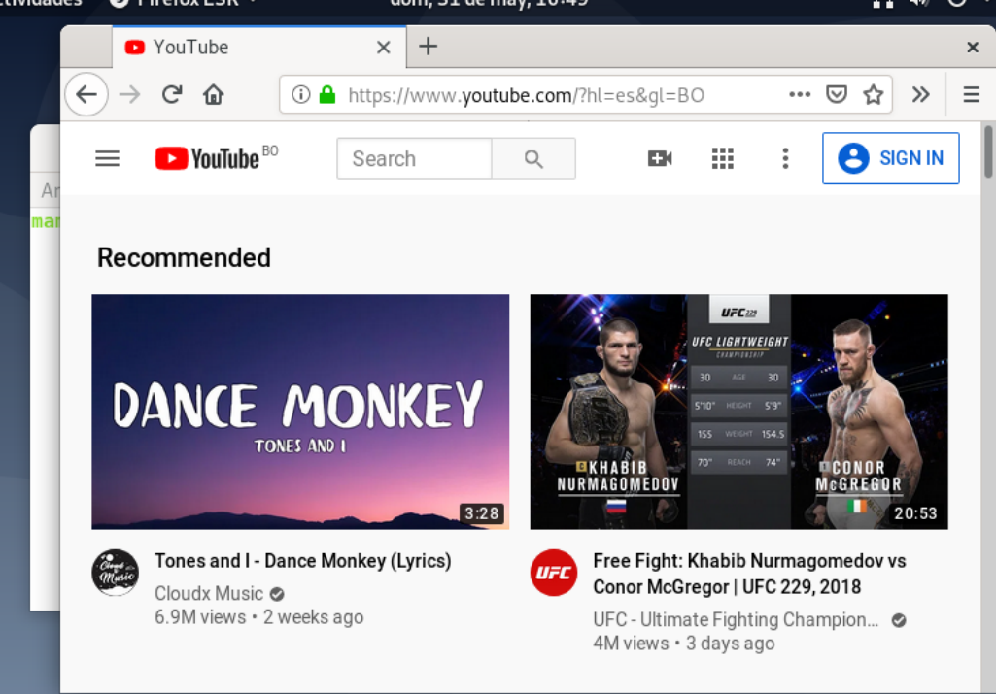

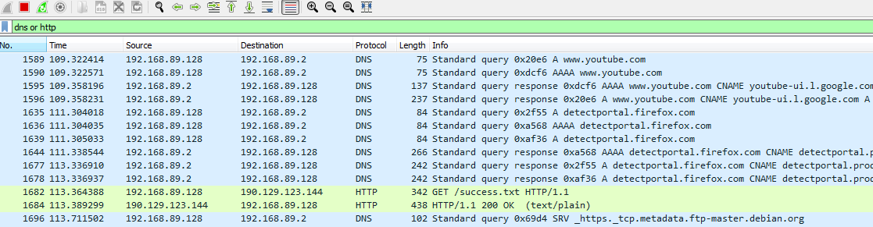

Con los comandos iptables:

|  |
| --- |
| Iptables –A OUTPUT –o eth1 –p tcp –sport 80 –m state –state ESTABLISHED –j ACCEPT |
| Iptables –A OUTPUT –o eth1 –p tcp –sport 443 –m state –state ESTABLISHED –j ACCEPT |

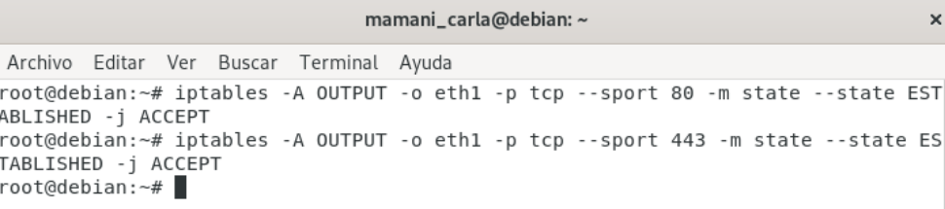

1. Permitir el tráfico de ping a google.com. Escribir las reglas para obtener la dirección IP de origen y destino; la dirección MAC de origen y destino.
2. Bloquear las conexiones entrantes TCP